**Выпуск № 8 Июль 2023**

 

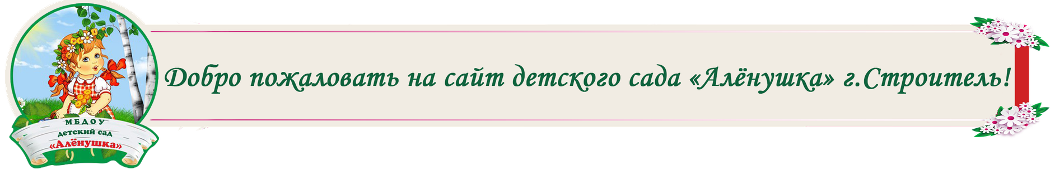

***Информационно-познавательная газета для родителей о развитии***

***и воспитании детей раннего возраста***

В этом номере

1. Календарь развлечений на Июль

2. Специалисты советуют

3. Пальчиковая гимнастика

4. Веселые занятия

5. Книжки-Малышки: Читаем вместе

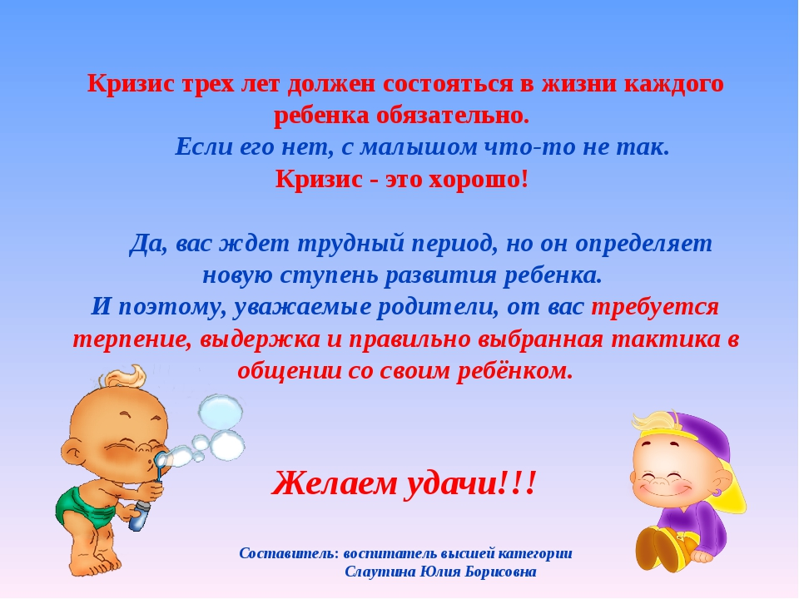

**Надуть мыльные пузыри**



**Собрать букет из**

**полевых цветов**

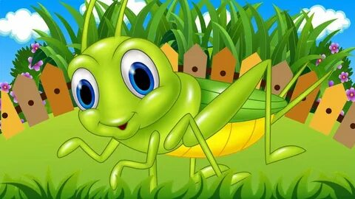

**Посмотреть на кузнечика**

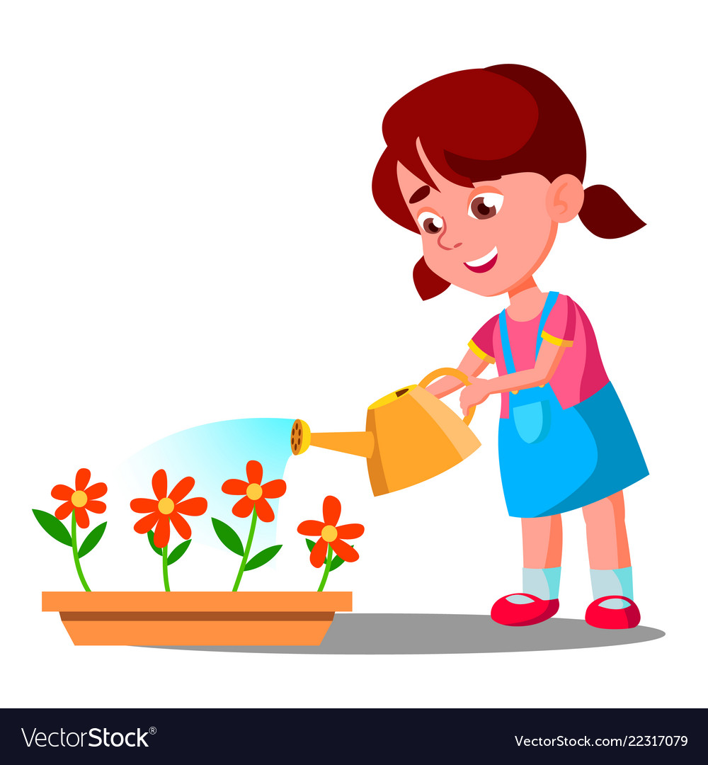

**Полить цветы**

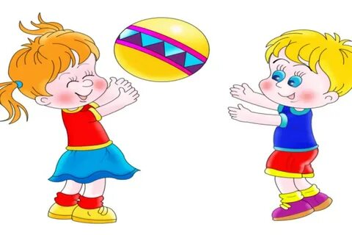

**Поиграть в мяч**



**Со всеми поделиться**

**своей улыбкой**

**Специалисты советуют**

**Пальчиковые дорожки**

**Пальчиковые дорожки - отличные тренажеры для маленьких детских пальчиков. Нам, взрослым, кажется, что может быть проще, чем ходить пальчиками по пуговицам, или раскрывать молнию. Но для малышей - это все труд и познание!**

**С пальчиковыми дорожками можно проводить увлекательные задания, которые не только готовят руку ребенка к письму, но и развивают его память, внимание, зрительно-пространственное восприятие, воображение, наблюдательность, что, в свою очередь, способствует развитию речи.**

Работу стоит начинать с самого легкого варианта: без речевого сопровождения шагать по дорожкам - для начала «шаги» указательным и средним пальцами. Затем постепенно вводятся остальные пальцы руки.

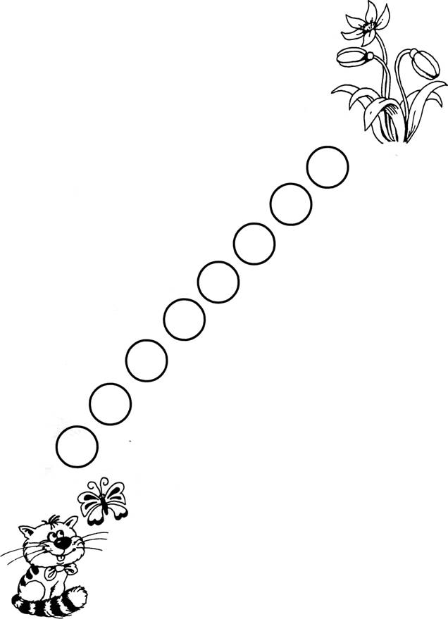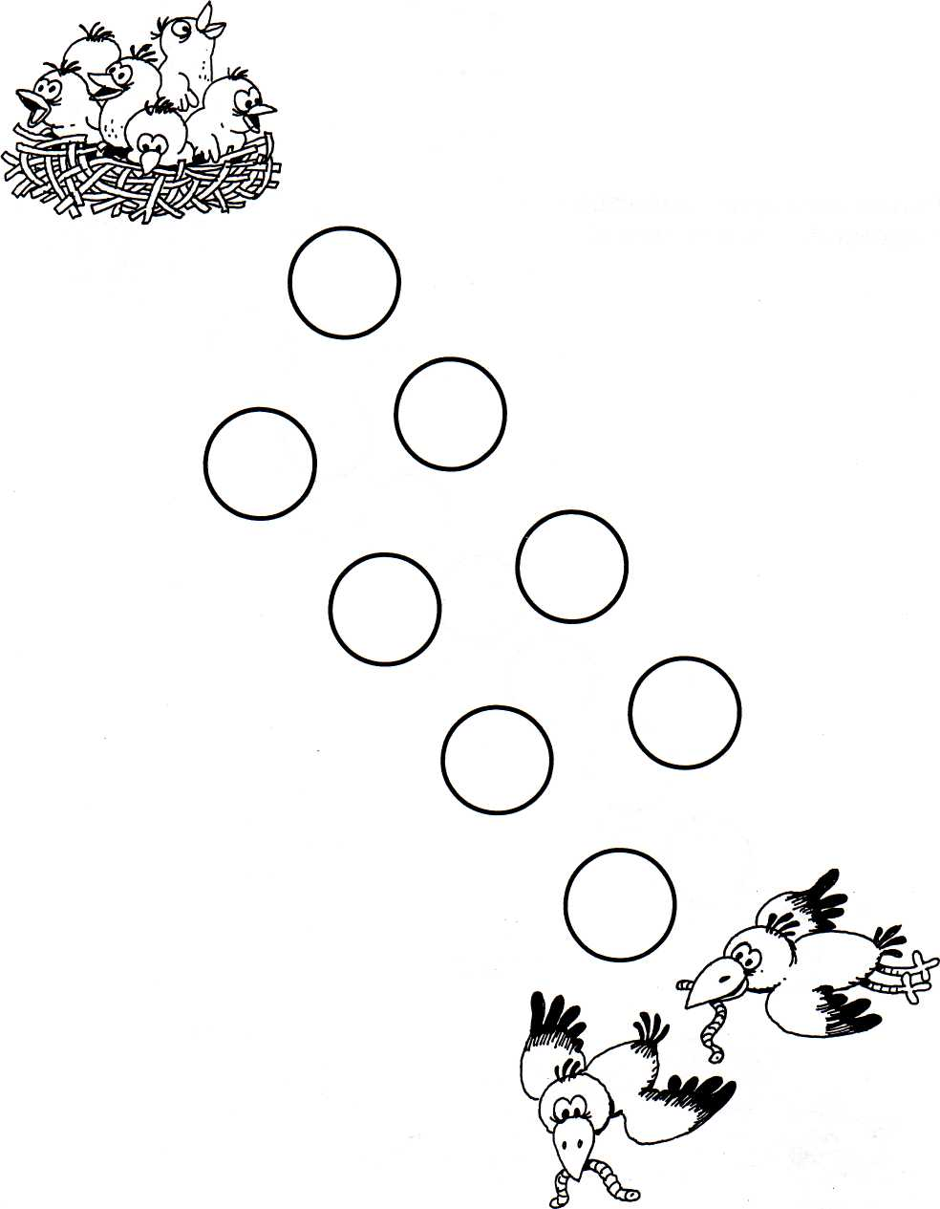

**Психологические угрозы для развития ребенка в раннем возрасте**

1.Нецелесообразное удовлетворение естественных потребностей (пище, отдыхе), нарушение режима дня.

2. Игнорирование потребностей в доброжелательном внимании взрослого и его помощи.

3. Ограничения самостоятельности.

4. Выбор неадекватных возрасту форм общения, мешающих возможности сотрудничать со взрослым.

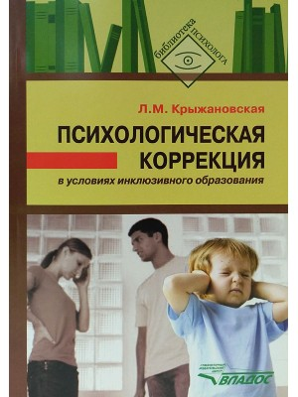

5. Игнорирование особенностей нервной системы ребенка.

6. Стремление к раннему обучению не свойственным возрасту видам деятельности: чтению, счету, английскому языку.

7. Бедность или избыточность предметной среды, в которой растет ребенок.

8. Слабость эмоциональных контактов с ребенком, невнима­ние к его эмоциональным состояниям.

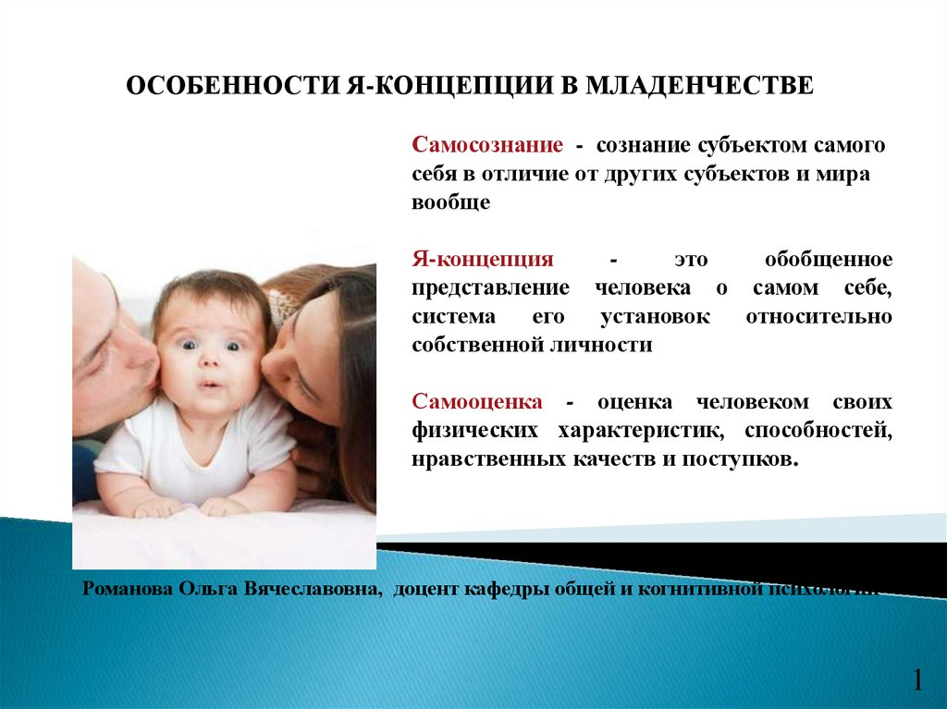

**Психологическое благополучие**(психологическая безопасность)

ма­ленького ребенка – это его высокая приспо­собляемость в природной и социальной среде и сохранность привычного позитивного самочувствия.

В раннем возрасте от позиции взрослого зависит, насколько малыш будет благополучен в своем развитии.

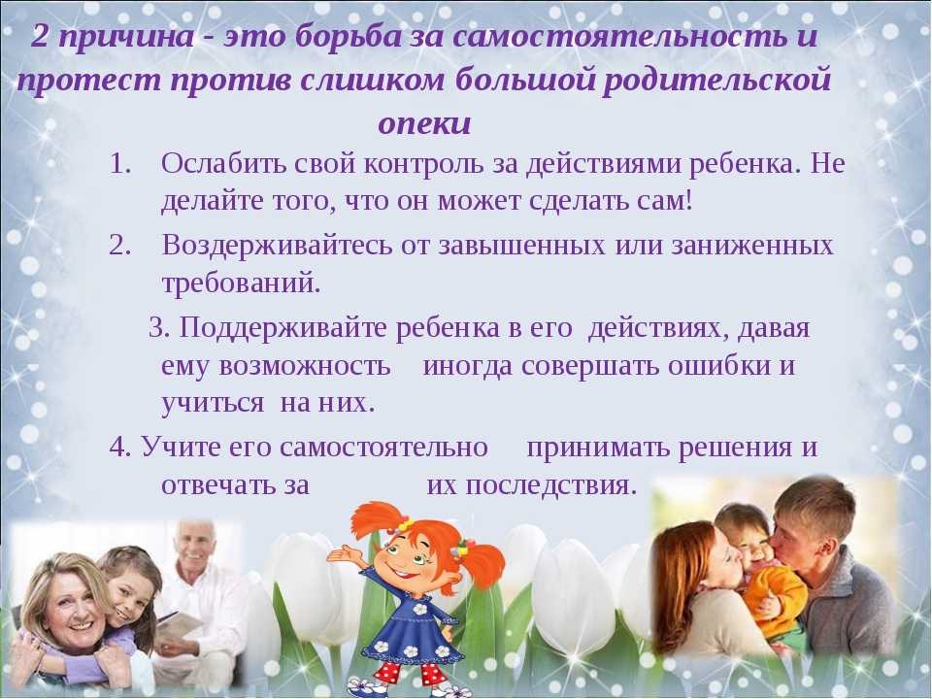

**Пальчиковая гимнастика**

**Летнее настроение**

**«Здравствуйте»**

- Здравствуйте, ладошки: хлоп-хлоп-хлоп! (*хлопать в ладоши 3 раза.*)

Здравствуйте, ножки: топ-топ-топ! (*топать поочерёдно ножками 3 раза.*)

Здравствуйте, щёчки, плюх-плюх-плюх! (*ритмично хлопают по щёчкам 3 раза.*)

Пухленькие щёчки: плюх-плюх-плюх!

(*ритмично хлопают по щёчкам 3 раза.*)

Здравствуйте, губки: чмок-чмок-чмок! (*ритмично причмокивают 3 раза.*)

Здравствуй, мой носик: бип-бип-бип!

(*трогают пальчиком кончик носа 3 раза.*)

Здравствуйте, гости! Привет!

(*широко разводят руками.*)

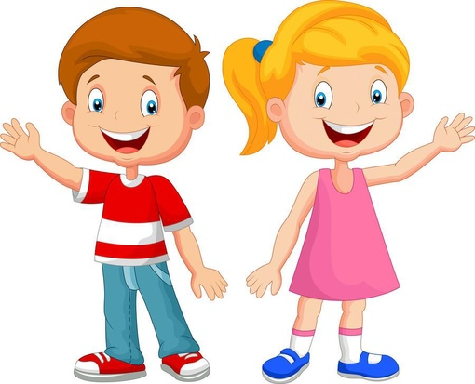

**«С добрым утром глазки»**

С добрым утром глазки,

Вы проснулись? (*Потирают глазки 2-3 раза*.)

С добрым утром ушки,

Вы проснулись? (*Потирают ушки 2-3 раза.)*

С добрым утром, ручки! (*Выставляю вперёд руки 2-3 раза.)*

С добрым утром, ножки! (*Топают ногами по полу 2-3 раза.*)

С добрым утром, солнышко! (*Тянутся вверх к солнышку 3-5 сек*.)



**«Умные пальчики»**

Этот ест, этот пьет, этот песенки поет, этот любит погулять,

Этот любит рисовать. Вместе пальчики мои, будут весело играть!

(*Пальцы правой руки поочередно держат за кончики пальцев левой руки. В конце делаем «фонарики» кистями  рук.)*

**Весёлые занятия**

**Наблюдаем с малышами**

Природа предоставляет широкий простор для наблюдений. Помогает обогащать знания ребёнка о предметах и явлениях.

Гуляя с ребёнком в парке, в саду или просто по улице вы можете предложить ему понаблюдать за небом, ветром, насекомыми и т. д. Наблюдая, у ребенка развивается речь, ведь он не может наблюдать молча. Поэтому, учите ребёнка рассуждать, устанавливать причинно-следственные связи.

Лето со своим богатством красок, обилием растений, насекомых, птиц и диких животных представляет широкий простор для наблюдений.

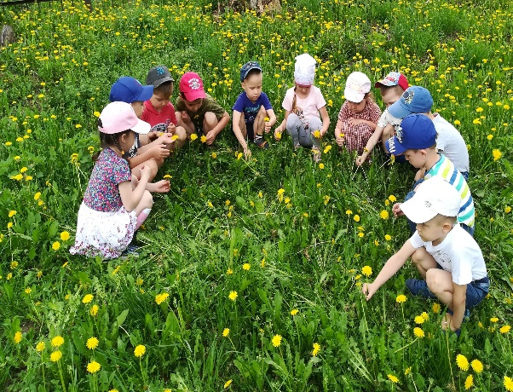

Лето идеально подходит для экспериментирования. Экспериментировать можно просто на прогулке.

С песком. В процессе экспериментирования можно показать детям свойства мокрого и сухого песка: сухой песок можно сыпать струйкой, мокрый нельзя; из мокрого песка можно сделать постройки, из сухого нет; мокрый песок тяжелее сухого.

С водой. «Плавает – тонет». Опускать в воду разные по свойствам и весу предметы.

С воздухом. «Поймай воздух». Поймать воздух в полиэтиленовый пакет,

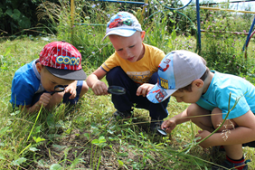

Не забывайте совместно с ребенком делать выводы после (или вовремя) проведения опыта. Можно предложить ребенку сделать зарисовки.

Наблюдая за природой, ребёнок учится её любить, ценить, понимать её красоту. Такой ребёнок уже не сломает ветку дерева, не разорит муравейник, не обидит кошку и собаку.

Помогите животным

найти свою тень и хвост

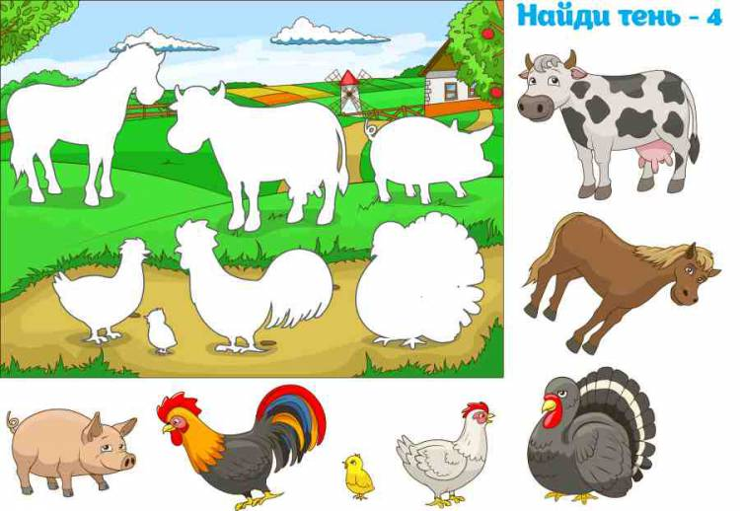

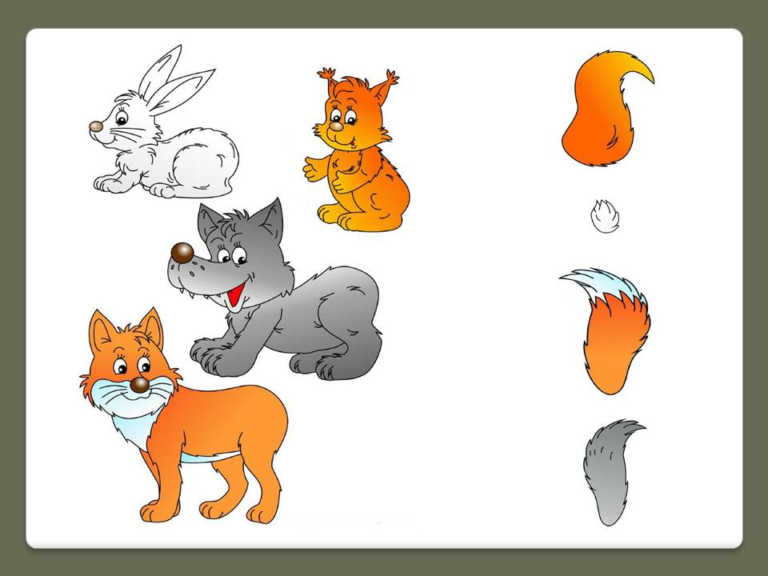

**Книжки-малышки: читаем вместе**

**«Вышла курочка гулять»**

1. Вышла курочка гулять,

Свежей травки пощипать,

А за ней ребятки,

Жёлтые цыплятки.

2. «Ко-ко-ко, ко-ко-ко,

Не ходите далеко,

Лапками гребите,

Зёрнышки ищите!»

3. Съели толстого жука,

Дождевого червяка,

Выпили водицы

Полное корытце.

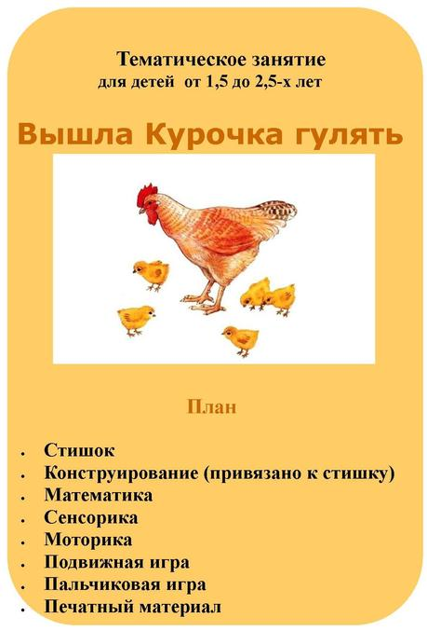



**ПРЕДСТАВЛЕННЫЕ ФОТОГРАФИИ ВЗЯТЫ С РАЗНЫХ САЙТОВ СЕТИ ИНТЕРНЕТ**

**Написать в редакцию**

**Вы можете по Е-mail:**

**https://sadovaya.72@mail.ru**

**Главный редактор: Усевич И.М.**

**старший воспитатель;**

**Редактор и составитель:**

**Давыдова Е.А., Черникова Н.В.**

**- педагоги-психологи;**

**Стецура М.С. – учитель-логопед;**

**Кириловская И.В. – воспитатель.**

**Сайт детского сада:**

**https://dsalenushka.yak-uo.ru**

**Сайт Телеграмм:**

**https://t.me/yakalenushka**